***Прогулки в детском саду зимой – не только прекрасное время для развлечений на открытом воздухе, но и замечательный способ оздоровления.***

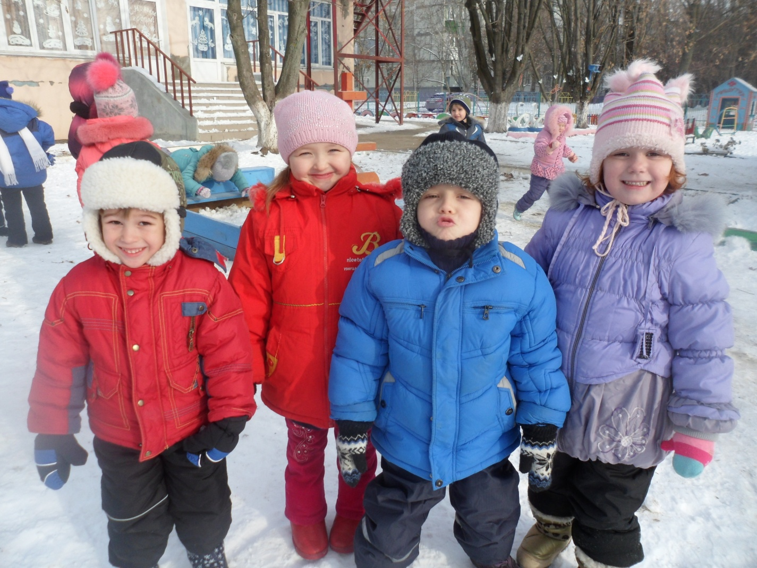

***Когда дети проводят не менее получаса на улице, они получают заряд бодрости и хорошего настроения, к тому же совместная деятельность развивает социальные навыки и воспитывает дружелюбие, чувство ответственности, учит быть терпимыми друг к другу.***

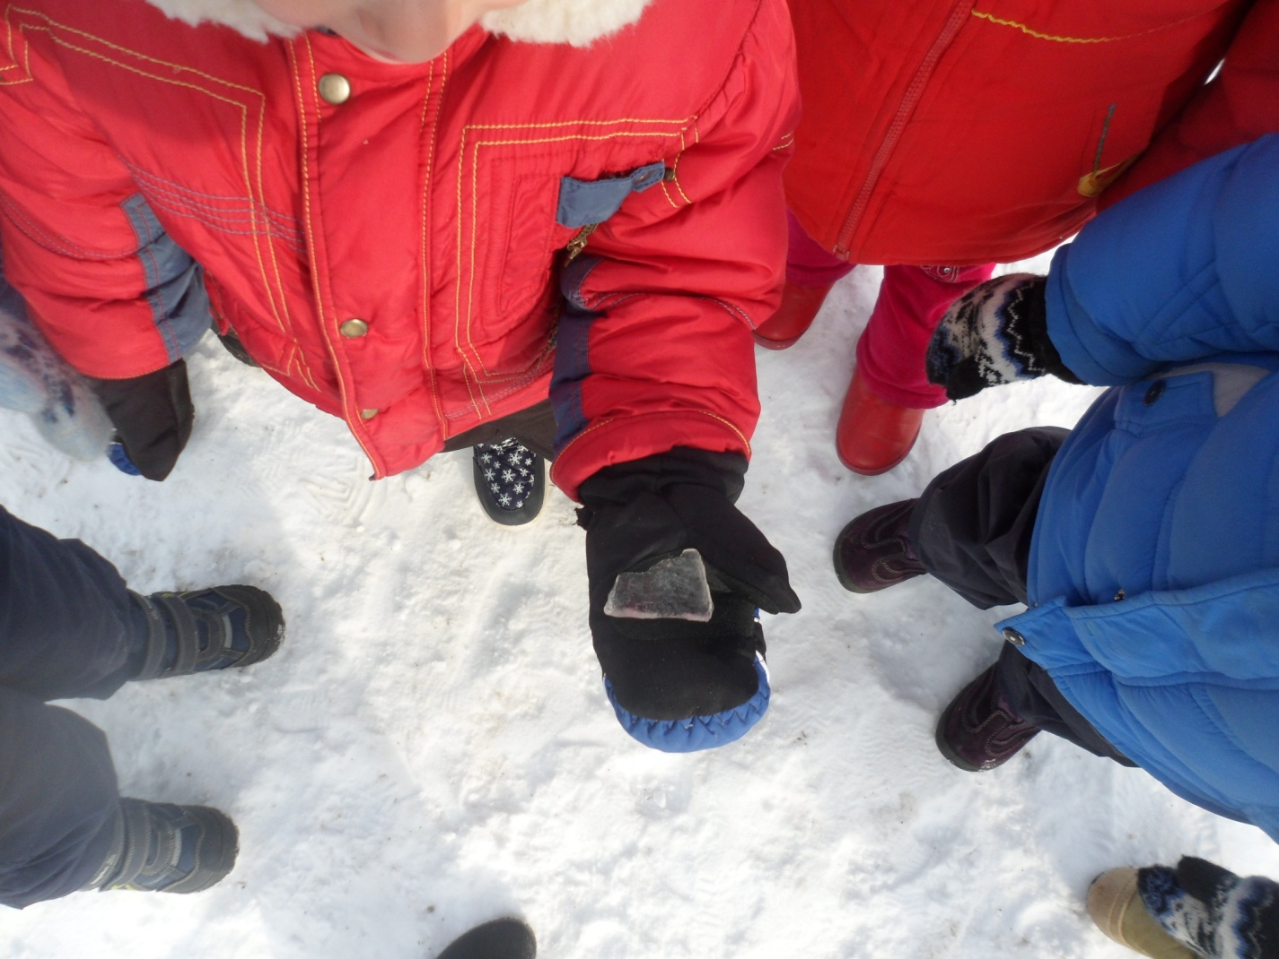

***Родителям желательно подбирать одежду для зимних гуляний по сезону, не стесняющую движений. Это могут быть утепленные комбинезоны, пуховики, шапки из овчины, обязательно теплые шарфы, закрывающие шею и две пары варежек (если вдруг не успеют высохнуть). Зимняя одежда и обувь сейчас достаточно разнообразна, взрослым, заботясь о здоровье своих чад, желательно выбирать натуральные материалы, которые хорошо сохраняют тепло. Чтобы дошколята не просто стояли и дышали зимним воздухом, потихоньку превращаясь в сосульки, воспитатель организовывает с ними разнообразные игры и состязания. Подвижных игр для зимы существует множество: «Мороз – Красный нос», «Заморожу», «Снежки», «Царь горы» и другие. На улице можно играть в хоккей, кататься с горки, по ледяным дорожкам, лепить снеговика… Да мало ли еще способов использовать возможность побыть на свежем воздухе зимой, воспитателю стоит только проявить фантазию.***